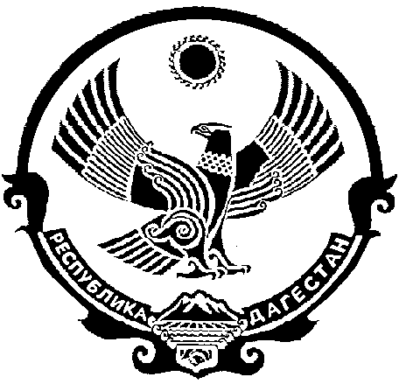

АДМИНИСТРАЦИЯ МУНИЦИПАЛЬНОГО

ОБРАЗОВАНИЯ «БЕЖТИНСКИЙ УЧАСТОК»
368410, Республика Дагестан, Бежтинский участок, с. Бежта
т.:(872 2)55-23-01, 55-23-02, ф. 55-23-05, bezhta-mo@mail.ru, admin@bezhta.ru

ПОСТАНОВЛЕНИЕ

24 февраля 2016г. с. Бежта № 26-у

О формировании комиссии Администрации МО «Бежтинский участок» по установлению общего и муниципального стажа

В целях определения общего и муниципального стажа работников Администрации МО «Бежтинский участок» и упорядочения оплаты труда,
глава МО «Бежтинский участок»

ПОСТАНОВЛЯЕТ:

1.Формировать комиссию Администрации МО «Бежтинский участок» по установлению общего и муниципального стажа в составе:
- Шарихова Г.А- зам. начальника финотдела (председатель комиссии);
- Рамазанова М. И. – гл. специалиста по кадрам и наградам
( член комиссии);
- Магомедова Х.М. – вед. специалиста отдела экономики
( член комиссии);
- Шейхмагомедова Ш.Б.- главного бухгалтера Администрации МО «Бежтинский участок» (член комиссии);
- Мирзоевой П.А.- помощника ведущего специалиста по учету корреспонденции (член комиссии).
2.Председателю комиссии организовать работу по установлению общего и муниципального стажа работников Администрации МО «Бежтинский участок» и представить справку в бухгалтерию до 20.02.2016 г.
3. Признать утратившим силу постановление главы Администрации МО «Бежтинский участок» № 19-у от 23.01.2015 г. «О формировании комиссии Администрации МО «Бежтинский участок» по установлению общего и муниципального стажа».

Глава МО
«Бежтинский участок» Т.Нажмудинов

